Uddrag fra: ”Sociologiske steder”, Systime, 2023
Når politikerne på Christiansborg og danskerne på de sociale medier diskuterer straffens længde, bruger de en række forskellige forklaringer, såsom at det skal virke afskrækkende, eller at det handler om at få skabt tryghed og ro på gaderne, men der ligger også nogle helt grundlæggende og mere uoficielle formål bag det at straffe. Man kan altså dele årsagerne op i officielle og uofficielle formål.

- 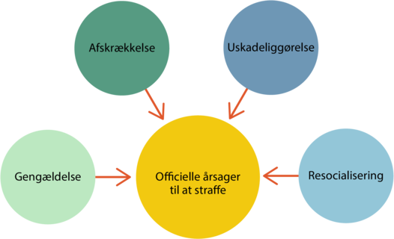
Figur 9.4
Officielle grunde til at straffe
(…)

Officielle grunde til at straffe
En af de ting, man ikke taler så meget om i forhold til straf, er hævnmotivet, men i det danske retsvæsen er der indbygget et hævnmotiv. Det handler altså om, at den kriminelle har begået en ulovlig gerning og derfor skal betale med sin straf. I samfundsdebatten bruger man ofte argumentet om, at det er vigtigt at straffe en kriminel hårdt, fordi det ellers vil krænke ens retsfølelse. Når et sådant argument bruges, handler det derfor også om hævn. Hævnaspektet har også en mere uofficiel grund, nemlig at det kan mindske selvtægt. Selvtægt er, når nogle borgere så at sige tager loven i deres egen hånd. Det kan være en butiksejer, der banker en butikstyv, eller en person der udstiller en ikke dømt, mistænkt for seksualforbrydelser på internettet med billeder. Når der er for meget selvtægt i et samfund, kan det skyldes, at gengældelsen i forhold til straffen ikke er tydelig eller hård nok. En anden grund er afskrækkelse. Her handler det både konkret om, at udsigten til en straf skræmmer den potentielle kriminelle, men også at danskerne generelt bliver opdraget til at kriminelle handlinger ikke er hensigtsmæssige. Konsekvenserne af afskrækkelsesperspektivet er også, at fængslerne generelt ikke skal være for behageligt indrettede, da det skal være en hård straf at være i fængsel. Ideen om gengældelse bygger på den rationelle forklaring, som er nævnt tidligere i teksten.
Den tredje forklaring: uskadeliggørelse handler generelt om at fjerne de kriminelle fra gaderne. Det kan både handle om at have fokus på de kriminelle, der har en tendens til at falde tilbage i kriminalitet (recidiv), men også hensynet til trygheden i samfundet. En sådan forklaring vil også have fokus på, at fængslerne skal være sikrede med mandskab og teknologi. Den fjerde forklaring resocialisering handler om, at straf har den funktion at forbedre den kriminelle – dvs. gøre dem til lovlydige borgere, når de har overstået deres straf. Ved et sådan perspektiv lægger man fokus mere over på den kriminelle, og det betyder også, at selve fængslet skal indrettes på en måde, hvor den indsatte f.eks. kan uddanne sig, have kontakt med omverden osv., så fokus i stedet kommer på udslusning. Typisk vil venstrefløjen i Folketinget lægge mest vægt på resocialisering, mens højrefløjen vægter gengældelse, afskrækkelse og uskadeliggørelse højest.

Argumenter for at straffe | Fængslets funktion
Gengældelse | Et ubehageligt sted
Afskrækkelse | Et ubehageligt sted
Uskadeliggørelse | Et trygt sted
Resocialisering | Mange faciliteter der minder om samfundet udenfor
Tabel 9.5
Fængslets funktion i forhold argumenter for at straffe

Uofficielle grunde til at straffe
En af de sociologer, der kiggede på nogle mere strukturelle grunde til at straffe i et samfund, var den franske sociolog Emile Durkheim (1858-1917). Ifølge Durkheim handlede straffe om at sikre sammenhængskrafteni et samfund. Ifølge Durkheim kan straffen ikke forstås ud fra rationelle bevæggrunde – han mente i højere grad, at straf handler om følelser, og når et samfund straffer nogen, så er det med til at minde alle i samfundet om de grundlæggende værdier, som vi besidder. Durkheims teori kaldes også en syndebukteori, fordi den kriminelle tjener en vigtig funktion i samfundet, nemlig at minde alle borgerne om de grundlæggende værdier. Det kan lyde paradoksalt, og derfor mener Durkheim heller ikke, at et samfund uden kriminalitet er ønskværdigt, fordi sammenhængskraften dermed vil blive mindsket. Durkheims syn på kriminalitet kan ses som funktionalistisk, fordi den ser på kriminalitetens funktion i samfundet.

- 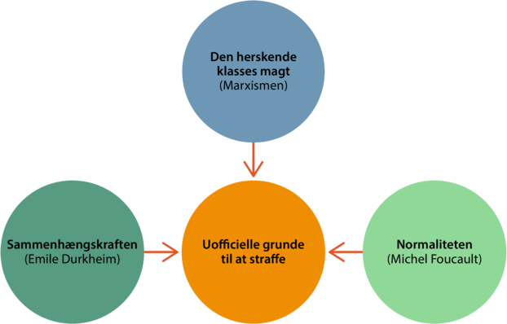
Figur 9.5
Uofficielle grunde til at straffe
En anden forklaring er den marxistiske. Ifølge marxisterne lever vi et kapitalistisk samfund, hvor de herskende klasser udbytter arbejderne og fastholder uligheden mellem rig og fattig. Da kriminalitet primært er et fænomen, der er knyttet til ulighed og dermed de fattigste i samfundet, bliver straffe en måde, hvorpå kapitalisten kan fastholde arbejderen i fattigdom. Desuden tjener straffen også et økonomisk formål for kapitalisten, fordi det for kapitalisterne ganske simpelt handler om, hvorvidt man skal lade de fattigste gå fri (ved at mindske straffene), hvis der mangler arbejdskraft eller placere dem i fængsler (ved at skærpe straffene) og dermed lade fængslerne fungere som arbejdslejre. Den marxistiske kritik er ikke så udpræget i Danmark, men specielt i USA har der været diskussioner af, hvorvidt de mange privatejede fængsler er lykkes med at fængsle den sorte og latinamerikanske underklasse, fordi de kan lobbye den amerikanske regering til at skærpe straffen for kriminalitet, der særligt rammer lavere socialgrupper. I Danmark findes der ikke en sådan fængselsindustri.

- 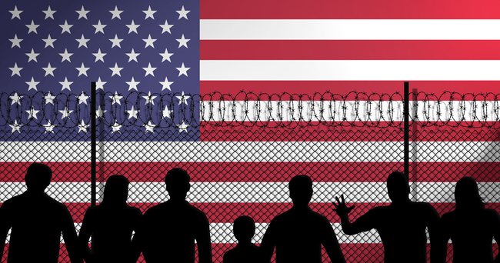
Private fængsler i USA er en storindustri som også påvirker det politiske system.
iStockphoto.com/oxinoxi

En tredje uofficiel forklaring kommer fra den franske sociolog Michel Foucault (1926-1984). Foucault har bl.a. set på den historiske udvikling af fænomenet straf, og hans primære pointe er, at hvor straf i tidlige tider var noget, der blev eksekveret f.eks. gennem fysisk straf på stedet, så opstår der senere fængsler, hvis primære funktion er at normalisere befolkningen. Foucault analyserer bl.a. i den berømte bog Overvågning og straf – fængslets fødsel, hvilke bevæggrunde der ligger bag oprettelsen af fængsler. Selvom det er dyrere at lave bygninger, ansætte fangevogtere osv. i stedet for at eksekvere en straf på byens torv, så mente Foucault, at fængslerne tjente en opdragende funktion. De indsatte skulle gennem heftig overvågning og moralsk opdragelse tvinges til at blive raske rent moralsk igen. Foucault har især vist, hvordan mange fængsler var bygget op ud fra et panoptisk princip med celler placeret i ydermuren og med en fangevogter i midten, der kunne overvåge alle de indsatte, men de indsatte kunne kun se fangevogteren. Denne konstante overvågning skulle fungere som en kristen renselse af den kriminelle, men i virkeligheden betød det, at de indsatte blev syge, nogle døde, og andre blev sindssyge. Foucault mente ikke blot, at denne normalisering kom til udtryk i fængslerne, men også i mange andre af samfundets institutioner som skoler, sygehuse og kaserner. Her foregik det dog i en lidt mildere grad end i fængslerne, men de havde alle det fælles formål at normalisere borgerne og gøre dem til lovlydige og produktive arbejdsenheder.
- 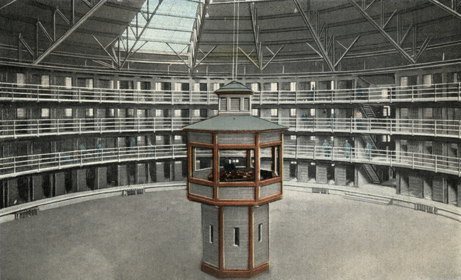
Eksempel på Foucaults panoptikon. Her fra Stateville fænglets i Illinois.
Mary Evans / Peter Higginbotham Collection / Ritzau / Scanpix

Hvem er de indsatte i danske fængsler?
- Over 95% af de indsatte er mænd. Det vil sige, at mænd er langt mere kriminelle end kvinder.
- Over halvdelen af de indsatte er under 25 år. Det vil sige, at unge er mere kriminelle end ældre.
- Folk uden uddannelse er overrepræsenterede i fængslerne
- Folk med anden etnisk baggrund end dansk er overrepræsenterede i fængslerne
- Endelig tyder en række nyere undersøgelser på, at der blandt de indsatte er en stor andel, som har symptomer på psykiske lidelser eller udviklingsforstyrrelser (fx ADHD, tidligere kaldet "DAMP"), men som ikke har nogen diagnose
Kilde: Danmarks Statistik
Kommentar til indholdet?

Forskellige former for straf | Forklaring
Bøde | En bødestraf er et pengebeløb, man skal betale for at have overtrådt loven. Ved udmålingen af beløbets størrelse tages der ofte hensyn til personens indkomst, således at personer med en høj indkomst skal betale et større beløb end personer med en lav indkomst.
Betinget fængsel | Betinget fængsel er en fængselsdom, hvor man kun kommer til at afsone, hvis man begår ny kriminalitet.
Hæfte | Hæfte er en mildere form for fængsel, hvor man afsoner domme på mellem 14 dage og ½ år under lempeligere vilkår end almindelige fængselsstraffe.
Ubetinget fængsel | Ubetinget fængsel er fængselsdomme, hvor man afsoner mellem en måned og livstid. Man kan som regel blive løsladt på grund af god opførsel efter at have afsonet 2/3 af straffen. Ved fængsel på livstid kan man i nogle tilfælde blive løsladt efter 12 år. I særlige tilfælde kan man dog komme til rent faktisk at sidde i fængsel resten af livet.
Fodlænkeafsoning | Fodlænkeafsoning betyder, at man afsoner sin fængselsstraf hjemme hos sig selv. Man kan passe sit arbejde eller sin uddannelse, men ellers må man ikke forlade sit hjem. Dette kontrolleres ved hjælp af en elektronisk fodlænke, man bærer om ankelen. Fodlænkeafsoning anvendes kun ved straffe op til 3 måneder og fortrinsvis til unge under 25 år.
Samfundstjeneste | Samfundstjeneste betyder, at man kan dømmes til at udføre ulønnet, samfundsnyttigt arbejde i op til 240 timer. Fordelen ved samfundstjeneste er, at den dømte ikke kommer i kontakt med andre kriminelle under afsoningen.
Dødsstraf | Dødsstraf eksisterer ikke længere i Danmark. De sidste dødsdomme i Danmark blev givet for forbrydelser begået under Anden Verdenskrig. Tungtvejende argumenter imod dødsstraf er, at den strider mod menneskerettighederne ("retten til livet" er en af FN´s menneskerettigheder), og at man ikke ville kunne rette op på eventuelle justitsmord.
Tabel 9.4
Forskellige former for straf

